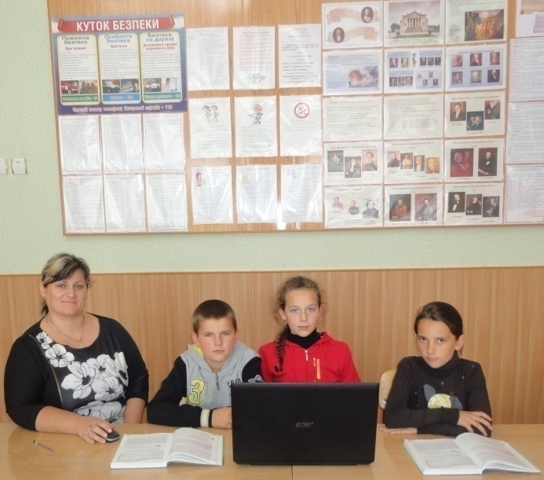 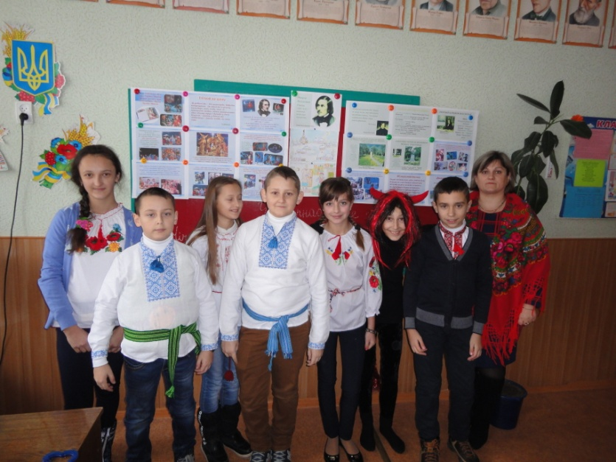

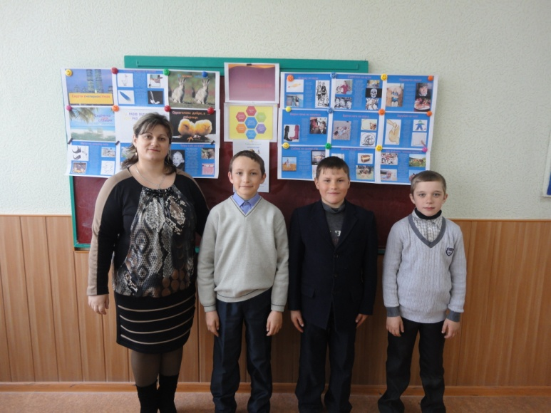 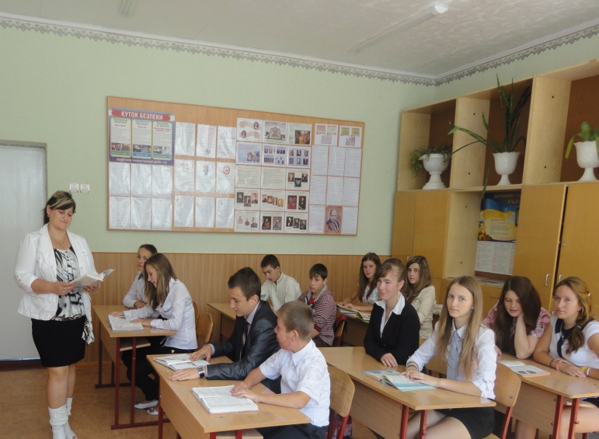

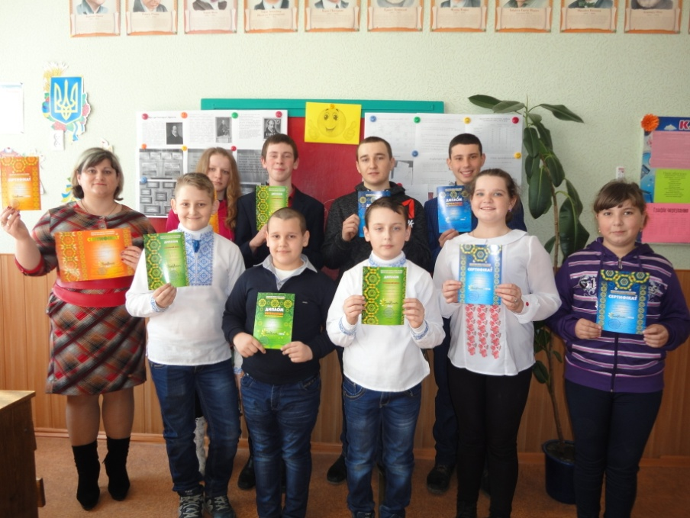

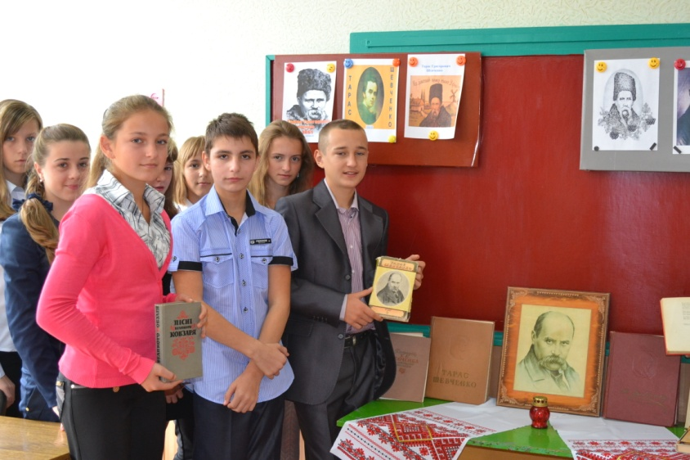 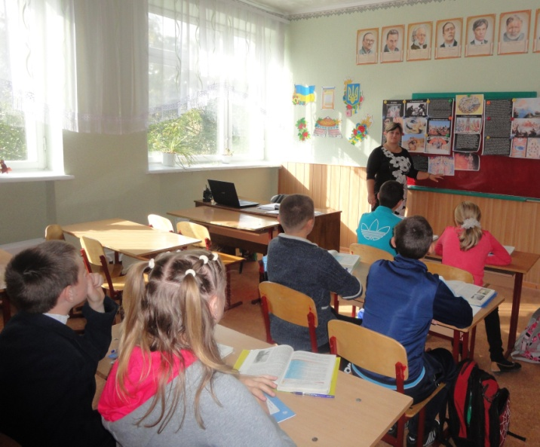

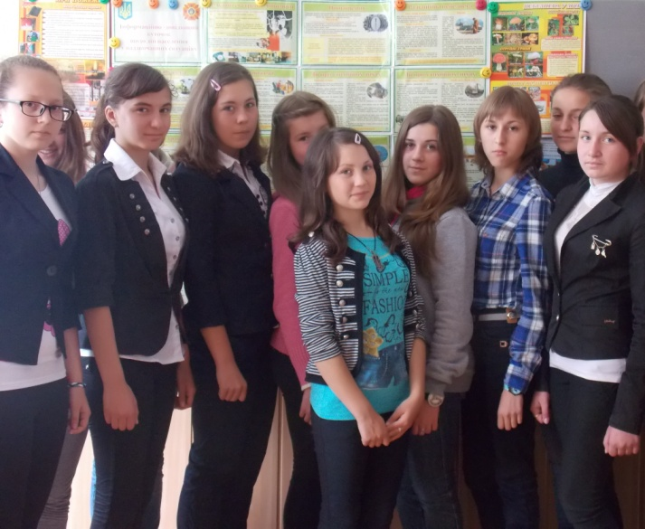 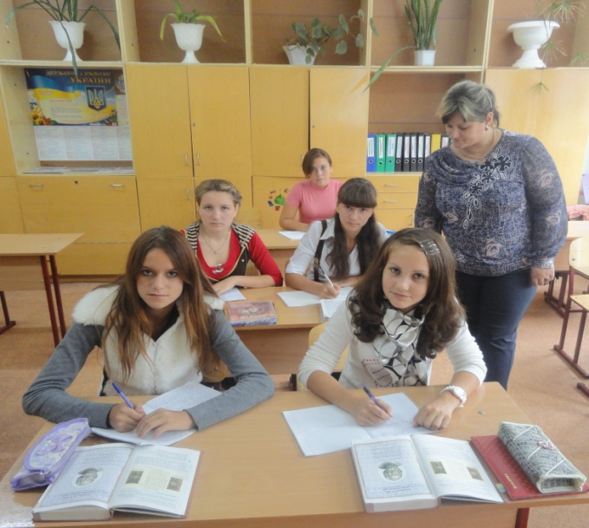

 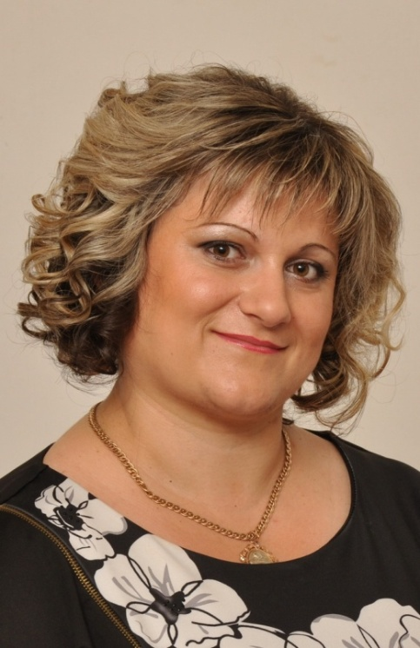

**Я щоранку заходжу в клас.  
На дитячих обличчях – усміх.  
Що я варта, діти, без вас?  
Ви – натхнення моє, мій успіх.  
За плечима спливають роки,  
Але й досвід прийшов з літами,  
Що я варта без вас, малюки?  
Я в безмежнім боргу перед вами.  
Щоб любові вогонь не згас,  
Щоб віддати вам серце і душу,  
Я щоранку заходжу в клас.  
Я – учитель, я вчити мушу.**

**Свій творчий звіт я хочу розпочати такими словами Лева Толстого про професію вчителя:** «Якщо вчитель має тільки любов до справи, він буде добрим учителем. Якщо вчитель відчуває тільки любов до учня, як батько, мати, він буде кращим за того вчителя, який прочитав усі книжки, але не відчуває любові ні до справи, ні до учня. Якщо учитель поєднує в собі любов до справи і до учнів, він – досконалий учитель.» ( Л. Толстой)

Я, Козак Оксана Миколаївна народилася 27 серпня 1981 року в мальовничому селі Сокіл, Кам’янець – Подільського району Хмельницької області.

У 1987 році пішла в перший клас Сокільської школи. У 1998 році закінчила Сокільську ЗОШ І – ІІІ ступенів. З 2005 по 2010 рік навчалась у Кам’янець – Подільському національному університеті імені Івана Огієнка. Здобула кваліфікацію вчителя української мови та літератури, зарубіжної літератури. Працюю вчителем Сокільської загальноосвітньої школи з 2008 року. Попередню атестацію проходила в 2014 році, де здобула категорію «Спеціаліст другої кваліфікаційної категорії».

З 12 вересня 2015 року по 06 січня 2016 року пройшла підвищення кваліфікації за категорією: вчитель основ здоров’я і виконала випускну роботу на тему «Організація валеологічної служби в закладах освіти».

З 17 вересня 2016 року по 26 лютого 2017 року пройшла підвищення кваліфікації за категорією: вчитель зарубіжної літератури, вчитель художньої культури, педагог-організатор та виконала випускну роботу на тему: «Теоретико – практичні основи забезпечення взаємозв’язку навчання та виховання школярів».

        Я, як вчитель зарубіжної літератури, працюю над методичною проблемою **«Використання інноваційних технологій на уроках зарубіжної літератури».**

**Педагогічне кредо:** «Учусь навчаючи і мрію, щоб мої учні мене переросли»

**Творче кредо: «**Добре того вчити, хто хоче все знати»

**Життєве кредо:** «Цінуй те що маєш, але не зупиняйся на досягнутому!»

**Я стала вчителем тому, що:**

Я знаю: учителями не стають, ними народжуються. Хоча, звичайно, учитель – це не тільки Божий дар, а й дуже відповідальна та наполеглива праця і серце, віддане дітям. Моє покликання – учити дітей по-праведному жити, любити свою землю, плекати в душі добро й людяність. Хіба могла я обрати іншу професію? Щоденне спілкування з дітьми дає мені силу, радість життя, надію на те, що і я буду чимось корисна для України. Часто почуваюся щасливою. Коли в дитини загоряються цікавістю оченята, коли я бачу, що в дитячій голівці народжується ідея, коли дитя з радістю поспішає вранці до школи, - я щаслива. Увесь час пам’ятаю, що повинна бути для учнів зразком у всьому і тому постійно тримаю руку на пульсі сучасності.

Мене завжди хвилювало питання: «Як добитися, щоб всі учні, без виключення, успішно засвоювали програму? І з перших років роботи на освітянській ниві зрозуміла, що єдине правило – це вміння зацікавити дітей, розбудити потяг до пізнання невідомого. Уроки будую так, щоб всі легко й охоче засвоювали програмовий матеріал, враховуючи можливості навчального кабінету, індивідуальні можливості кожного учня. Добре вивчаю своїх вихованців, зважаю на те, як ставиться кожен учень до самого себе, як оцінює свою роботу на уроці, які емоції супроводжують його діяльність. Це дає змогу знайти правильні шляхи індивідуального підходу до кожного вихованця, дібрати відповідні методи заохочення й стимулювання.

Метою вивчення  курсу  зарубіжна література  є формування  широкої читацької компетенції, яка базується на знаннях, уміннях пізнавального  і творчого характеру, соціальних навичках, світоглядних переконаннях.

 Саме застосування інноваційних форм та методів роботи сприяє формуванню в учнів основних пізнавальних умінь і навичок, виробленню моделей поведінки за різних  життєвих обставин.

       В своїй роботі я  спираюсь на досвід українських вчених  О. Пометун, Л. Пироженко,  В. Мельник, Н. Бібік та інших.

**Провідна ідея мого досвіду**: використання інноваційних  технологій у процесі  зарубіжної літератури сприятиме  активізації навчально-пізнавальної діяльності, спонукатиме зростанню творчої активності, реалізації творчого потенціалу особистості.

**Мета досвіду**  залучити дітей до систематичної творчої, пошукової, експериментальної роботи. Виховання активної, компетентної, креативної особистості, яка вміє бачити  і вирішувати нестандартні  проблеми.

**Актуальність досвіду**  дає можливість  втілення  в практичній діяльності головної мети сучасної освіти та освіти для сталого розвитку – всебічний розвиток людської особистості, розвиток критичності та абстрактно-логічного мислення,  творчої ініціативи, застосування отриманих учнями знань у повсякденному житті,   формування внутрішньої  мотивації  і   активної  життєвої  позиції. Виховання духовно-емоційної відкритості щодо кращих здобутків інших культур.

      Використовуючи на уроках  прийоми  **інтерактивного навчання,** активізую навчальну діяльність учнів, стаю організатором учнівського  колективу, консультантом. Учні набувають на уроках зарубіжної літератури комунікативних умінь і навичок спілкування. Це сприяє підвищенню їхньої мотивації до навчання. Використання інтерактивних методів дає мені можливість створювати таку атмосферу на уроці, яка сприяє тісному співробітництву, надає можливість якнайповніше реалізувати особистісно - орієнтоване навчання.

* **Використовую такі форми  організації навчальної діяльності:**
* групова – одночасно навчаю весь клас;
* парна – взаємодія  «учень – учень»,

                                «вчитель – учень»;

* кооперативна (індивідуальна) – навчання  у малих групах учнів, об′єднаних спільною мовою;
* індивідуальна – самостійна робота учня.

          Активними формами роботи з учнями на уроках є інтерактивні вправи **«Мікрофон», «Мозковий штурм», «Аналіз ситуації», «Займи позицію»,  «Нескінченний ланцюжок», ситуативне моделювання «Рольова гра», «Імітаційна гра».**

         Вивчаючи сонети  В. Шекспіра  та Ф. Петрарки  (8 клас), учні готують виразне читання сонетів, пояснюють їх зміст, тему, ідею, визначають  художні засоби, «малюють»  сонет (символи, образи), зіставляють словесне пояснення з художнім, дають визначення сонета.

**На уроці членам груп можуть бути  надані певні ролі:**

* «читець»;
* «художник»;
* «журналіст»;
* «керівник»;
* «літературознавець».

Частовикористовую **вправу «Займи позицію»,**яка  виховує вміння відстоювати власну громадську позицію.

      Щоб заохотити до активності і почути  думку кожного учня, використовую **прийоми  «Мікрофон», «Продовжи речення»,  «Мозковий штурм».**

       Для формування читацької культури і компетентності учнів, розвитку їхніх творчих здібностей, навичок самостійного аналізу прочитаного застосовую елементи технології критичного мислення:

* **гронування** - до творчості поетів, письменників, вивчених творів;
* **кола Вена**.  За темою «Горацій. «Пам′ятник» учні здійснюють порівняльний аналіз поезій Горацій. «Пам′ятник»,  Державін «Пам′ятник», А. С. Пушкін «Пам′ятник». Таким чином, одразу  можна зрозуміти, що є спільного  та відмінного в цих творах.
* **вільне письмо**. Учні записують  свої асоціації  та думки щодо прочитаного.  Висловлюють свої враження від творчості письменника.
* **театралізація:** «Зустріч з літературним героєм», «Якби я був літературним героєм», «Інтерв′ю з письменником». Це сприяє мотивації саморозвитку, залученню та збагаченню власного досвіду, зумовлює потребу набуття нових знань.

    Щоб  викликати зацікавленість художнім твором  пропоную  учням**творчі завдання**: «Доповни сюжет», «Лист до героя»,  «Лист до письменника»,  «Мої враження від прочитаного твору»,  «Які життєві уроки я виніс з прочитаного твору», розмова з літературним героєм, підібрати питання до характеристики героя, моделювання сюжетної ситуації, усне словесне малювання. Такі прийоми сприяють розумінню письменницького стилю, специфіки мови художнього твору, оволодінню основними видами мовленнєвої діяльності, розвитку здібностей до написання  мовних робіт  різних жанрів та висловленню власної точки зору щодо порушених у творі проблем.

      Прийом **«Психологічний портрет»** передає психологічний стан героя. Його можна використовувати, характеризуючи  образ Дон Кіхота за однойменним романом Сервантеса.

  Розвивальні і інтелектуальні  ігри  навчають школярів  не лише користуватися  вже набутими  знаннями, а й, граючись, пізнати разом з героями їх світ.  Використання  дидактичної гри, літературних вікторин та ігрових моментів робить урок цікавим,  піднімає настрій учнів, перетворює подолання труднощів на успішне засвоєння навчального матеріалу. Завдяки цьому, зберігаю інтерес школярів до навчання. Застосовую їх на різних етапах уроку: актуалізації навчальної діяльності, підготовці до засвоєння нового матеріалу, у роботі над новим матеріалом, при первинному закріпленні засвоєних знань, умінь і навичок, при підведенні підсумку уроків.

**Велику зацікавленість учнів викликають  літературні вікторини:**

* **«Впізнай героя за його портретом»,**
* **«Впізнай героя за його реплікою»,**
* **«Чи уважний ти читач?»,**
* **«Впізнай твір за його уривком».**Вони сприяють  активізації пізнавальних інтересів школярів, перевірці їх знань.

            На етапі засвоєння знань учнями з теми «Літературна балада»

(7 клас) застосовую пізнавальне завдання  «Впізнати автора твору  і дати стислу характеристику його творчості», яке поглиблює знання, розвиває логічне мислення: «Він один з найпопулярніших  англійських письменників ХІХ століття, а «Острів скарбів», його найкращий пригодницький твір, яким уже понад століття зачитуються у всьому світі». (Р.Л. Стівенсон).

            Максим Горький писав: «Гра – шлях дітей до пізнання світу», тому я на своїх уроках  активно впроваджую   **інтелектуальні ігри,**які не лише активізують діяльність  школярів  на уроці,  а й сприяють їх згуртуванню, виробленню своєї думки та відстоюванню її. 

У грі **«Четверте зайве»**(Ж.Верн «П′ятнадцятирічний капітан») за «четвертим зайвим» учні визначають автора, назву, жанр твору. У грі « Що означають ці слова» пояснюють, що означали у житті Жуль Верна або його героя Діка Сенда слова: «шхуна», «бриг», «Пілігрим».

      Використовую гру «Знайди відповідність» за твором В. Шекспіра «Гамлет»,   «Про що  говорять дати» - за біографією Сервантеса, «Знайди слово» - за твором В. Шекспіра «Гамлет». На уроках вивчення образів літературних персонажів провожу **гру «Намалюйте психологічний портрет героя»**. У ході гри один учень називає рису характеру героя, а другий – конкретні факти за текстом. Під час **гри «Впізнай героя за описом»** учні не тільки вгадують героя, але й малюють його.

Часто застосовую інтерактивні вправи та прийоми, які сприяють формуванню в учнів власної думки та активної громадської позиції. Це такі вправи та прийоми: «Продовжте речення»,  «Вислови  власну думку», «Метод «Прес», «Спіймай помилку». Пояснюючи новий матеріал, я застосовую останній прийом, про що заздалегідь  обов’язково попереджаю учнів, які знаходять та виправляють допущену мною помилку.

**Використовую рольові ігри**, які  створюють умови для спілкування, вчать вести дискусію, аргументувати  власну точку зору, розвивають критичне мислення. Діти зустрічаються з Робінзоном Крузо, Діком Сендом та іншими персонажами творів, здійснюють уявну подорож із героями у грі **«Уявити себе героєм, який вам найбільше сподобався.  Коротко** **розказати про нього».** Провожу**інсценізації:** «Зустріч з літературним героєм», «Інтерв′ю з письменником». Це сприяє мотивації саморозвитку, залученню та збагаченню власного досвіду, зумовлює потребу набуття нових знань. Для цього обираю невеликі, але важливі для сприйняття змісту епізоди.

**Неможливо проводити сучасний урок без  інформаційно-комунікаційних**

**технологій (ІКТ).**Використання ІКТ    дозволяє  активізувати навчально-виховний процес на уроках через презентації письменників зарубіжної літератури (цикл уроків О.С.Пушкін, Пензлик Маляна, Фарбований шакал, Пригоди Тома Сойєра, Полліанна та ін.); (цикли уроків «Міфи народів світу», «Сім чудес світу», Ч.Діккенс «Різдвяна пісня у прозі», М.В.Гоголь «Ніч перед Різдвом» та ін.); (уроки 8 кл. В. Шекспір «Ромео і Джульєтта», М.Сервантес «Дон Кіхот») (уроки 9 кл. Е.Т.А. Гофман «Крихітка Цахес на прізвисько Циннобер», Дж. Н.Г.Байрон поема «Мазепа», Й.В.Гете «Фауст», О.Пушкін «Євгеній Онєгін» та ін.),  анімаційні та графічні матеріали (урок  8 кл. А.де Сент – Екзюпері «Маленький принц»), аудіо матеріали

(урок 5 кл. Г.Х. Андерсен та О.Пушкін «Казки»),  відеоматеріали (5 клас «Том Сойєр» О. Пушкін «Край лукомор’я дуб зелений», 6 клас «Вечори на хуторі біля Диканьки» 7 клас «Чарівний замок Хаула», 8 клас «Ромео і Джульєтта», 11 кл. М. Булгаков  «Майстер і Маргарита»),  тести, віртуальні екскурсії («Гоголівськими місцями»), інтернет-ресурси, проекти.

**Метод проектів**  вважаю основною технологією формування ключових життєвих та предметних компетентностей  учнів.  Суть методу проектів полягає  в досягненні дидактичної мети через  детальну розробку навчальної проблеми, яка повинна завершитись  реальним результатом - проектом.  Це може бути  відеофільм, стіннівка, альбом, доповідь, комп’ютерна презентація. Метод проектів передбачає використання  індивідуальної, парної, групової роботи. У своїй  практиці я впроваджую різні їх форми: дослідницькі, творчі (ілюстрації до твору, власні вірші), ігрові, інформаційні.

**Використання презентацій** учнів дозволяє  перетворити  завдання написання проектних робіт учнів у творчий процес, що передбачає велику аудиторію слухачів. Після перегляду проводиться презентаційне обговорення  та визначення кращих робіт. Такий вид заняття сприяє підвищенню інтересу  до навчання, допомагають удосконалити їх аналітичні, мовні навички, розвивають творчу фантазію.  Під час читання лекції використовую вчительські та учнівські презентації.

**Впровадження ІКТ дає мені можливість:**

-          підвищити темп уроку;

-          збільшити час для самостійної роботи учнів;

-          дозволяє перевірити засвоєння  теорії літератури у всіх учнів;

-          поглибити  ступінь відпрацювання практичних умінь і навичок;

-          вести диференційовану роботу з учнями;

-          зацікавити предметом;

-          розвинути творчий потенціал учнів;

-          підвищити якість знань школярів.

**Уроки з елементами рольової гри:**

- урок – казка (“Чарівний світ арабських казок” (5 кл.).

- урок – вікторина (“Сторінками прочитаних книг” (7 кл.).

- урок – зустріч з героями літературного твору (8 клас)

- урок - інтерв′ю з автором твору (“Інтерв′ю з Сервантесом» (8 кл.).

- “Аукціон знань” (“Байки І.А. Крилова” (6 кл.);

- “Щасливий  випадок” (“Життєвий і творчий шлях  Жуль Верна” (6 кл.);

- уроки – заочні екскурсії ( “Гоголівськими місцями” (6,7кл).

Індивідуальний підхід до навчання  має на меті розвивати а учнів  самостійність. На уроках зарубіжної  літератури намагаюсь ефективно організувати самостійну роботу учнів, яка є не тільки  засобом активізації пізнавальної діяльності учнів, а й сприяє формуванню навичок самостійного здобування знань. Самостійну роботу розподіляю на індивідуальну і колективну. Залучаю школярів до індивідуальної роботи шляхом надання завдань випереджувального характеру (підготовка цікавих  повідомлень про життя і творчість письменника, розповідь про історію написання твору, виразне читання твору або його окремих епізодів).

У своїй роботі я надаю перевагу  груповим формам роботи.  На мій погляд групова робота – це одна з найефективніших форм праці, тому що кожному учню надається можливість  виявити свій талант і здібності, збагатитися чужими ідеями, не бути стороннім спостерігачем.  До того ж це згуртовує школярів, виховує самостійність, колективізм і відповідальність водночас. Працюючи в групах та парах, учні виконують інформаційні, творчі, дослідницькі  завдання.

Я вважаю, що інтерактивне навчання передбачає використання на уроках  **наочність** - засіб,  який   забезпечує  не  тільки  підвищення якості знань і їх міцності, але й розвиток сприйняття, мислення,  активності i самостійності учнів, їх можливостей i інтересів. Збагачує  коло  уявлень   дитини,   робить навчання більш доступним, конкретним і цікавим, розвиває спостережливість  і мислення. вона допомагає навчити, поглибити сприйняття учнями літературного твору. Осягнути твір чи творчість письменника в цілому, в оволодінні теоретико - літературними знаннями. На уроках зарубіжної літератури використовую   таку наочність: таблиці з теорії літератури, портрети письменників, альбоми про життя і творчість у портретах, ілюстраціях, презентації, дидактичний матеріал з літератури, роздатковий матеріал (картки для самостійної роботи), схеми, використання ТЗН, кросворди, репродукції картин, ілюстрації  до літературних творів, виставки книг.

Один із  можливих шляхів розвитку творчих здібностей учнів, їх природної вигадливості та фантазії – використання на уроках різноманітних ігрових матеріалів (кросвордів, вікторин, літературних диктантів, ребусів, головоломок), розгадування їх індивідуально, в парах, колективно.

 З метою підвищення темпу уроку, економії часу для засвоєння нового матеріалу, закріплення та систематизації навчальних умінь, здійснення міжпредметних зв’язків використовую технічні засоби навчання (комп’ютери).

    Інтерактивні  технології навчання  використовую і в **позакласній роботі** з предмету. Традиційними в школі стали тижні зарубіжної літератури. Проводжу виховні позакласні заходи: виставки малюнків, віртуальні екскурсії, презентації творчих проектів, усні журнали, круглі столи.  Користуються популярністю у школярів інтелектуальні  ігри: «Найрозумніший», «Літературний турнір», «Читайлики», «Брейн – ринг» «КВК», «Аукціон знань» та ін.

Вибір типу та форми уроку залежить від багатьох чинників: місця в навчальній програмі, розділу, теми уроку, врахування особливостей  того чи іншого класного колективу (успішності, ставлення до предмета, ставлення до різних видів навчальної діяльності, загальної дисципліни). Але завжди намагаюсь організувати кожен урок так, щоб  забезпечити не тільки засвоєння навчального матеріалу всіма учнями, але й їх самостійну пізнавальну діяльність, що сприяє розумовому та загальнокультурному розвитку.

         Працюючи над методичною проблемою **«Використання інноваційних технологій на уроках зарубіжної літератури»** та застосовуючи інноваційні форми та методи роботи, дійшла висновку, що формуванню в учнів основних пізнавальних умінь і навичок сприяє розвитку комунікативних умінь і навичок учнів,  вихованню культури поведінки за різних  життєвих обставин.

Запровадженнядосвіду формування компетентної особистості сприяє формуванню інтелектуально розвиненої, високодуховної людини та розвитку її творчих здібностей, що підтверджується  високим  рівнем  навчальних   досягнень учнів.

       Проте, у роботі над проблемою стикаюсь з певними труднощами. Бракує дидактичного матеріалу з різних тем. Доводиться розробляти їх власноруч. В недостатній кількості електронних засобів навчання. З метою навчально-методичного забезпечення навчально-виховного процесу звертаюсь до інтернет-ресурсів.

       Якщо мої учні усвідомлюють, що література, розсуваючи межі простору, робить їх громадянами Всесвіту, то праця пройшла недаремно. В руках учителя словесності світильник добра і розуму – література.

У 2013 році розробила посібник для вчителів української літератури який містить інформацію про сучасну українську письменницю, авторку багатьох книг – Лесю Воронину.

Також розробила посібник сценаріїв виховних заходів з громадянського виховання для педагогів – організаторів. У районну газету Край – Кам’янецький подавала матеріал про відзначення різних свят що відбувались у школі.

У 2014 році учень 6 класу Бабій Роман посів ІІІ місце в районному етапі ХІУ конкурсу імені Петра Яцика.

26 червня 2015 року нагороджено Лалак Вікторію переможницю районної молодіжної акції «Подільський олімп» в номінації «Учнівське самоврядування».

19 жовтня 2015 року відбувся районний етап фестивалю-конкурсу «Молодь обирає здоров’я» де учні вибороли 4 місце.

24 лютого 2016 року відбувся районний етап обласного конкурсу читців-гумористів «Веселинка» де учні Мандзій Арсеній та Мандзій Симон посіли ІІ місце.

Беру участь у різних конкурсах, проводжу загальношкільні виховні заходи, тренінги, урочисті лінійки. На даний час класний керівник 11 класу. Як класний керівник приділяю багато уваги формуванню та розвитку колективу. Дбаю про оформлення навчально – технічної бази кабінету. Виготовляю багато роздаткового та дидактичного матеріалу для учнів.

Учасниця І Міжнародної гри «Sunflower» - 2016р. де учні початкової школи отримали дипломи переможців – 2;

диплом ІІ ступеня – 1;

диплом ІІІ ступеня – 4.

Всю виховну роботу реалізую через принципи демократизації, гуманізації, народності виховання, психологізації навчально – виховного процесу.

Мету і принципи виховання реалізую через систему виховних заходів по кожному з основних напрямків.

Патріотичне виховання здійснюю через вивчення державної символіки під час виховних годин, догляд за пам’ятником, що віддали своє життя за мир і спокій у роки Другої світової війни, організацію допомоги людям похилого віку, проведення конкурсів „Сильні, сміливі, спритні” та ін.

Правову культуру школярів формую виховуючи в учнів повагу до Конституції України, державних символів, Законів України, шляхом вікторин та бесід, тренінгів, круглих столів. Також проводжу профілактичні бесіди щодо попередження правопорушень, паління, вживання алкоголю та наркотичних речовин.

Всі ці заходи проводжу на основі довір’я дітям і поваги до їхніх особистостей за підтримки батьків.

Сімейне виховання один із непростих напрямків роботи. Але з перших днів роботи я намагаюся вивчити сім’ю кожного учня безпосереднім спілкуванням з дітьми та батьками. Контакти з батьками будую за принципом „рівний з рівним”, і вони допомагають мені і батькам у вирішенні проблем сімейного виховання дітей. Для активізації виховного процесу організовую індивідуальні бесіди з батьками, тестування, анкетування, батьківські лекторії.

Моральне виховання основа всього виховного процесу. На прикладах загальнолюдських моральних якостей та з вірою в кожного учня будую весь виховний процес. Проводжу бесіди на морально - етичні теми.

Працюючи з дітьми я переконалась, що будь-яка справа лише тоді по справжньому цікава для дітей, коли задумана і організована самими дітьми, тому стимулюю самостійну діяльність учнів.

